XY896 Scheda creata il 21 febbraio 2026
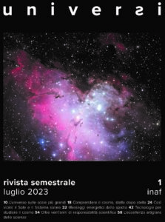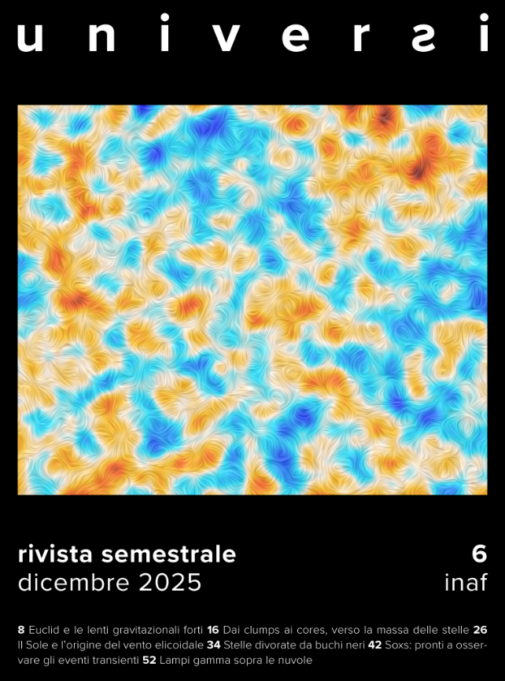
Descrizione bibliografica
*Universi : la rivista che racconta la straordinaria bellezza dell'universo. - N. 1 (luglio 2023)- . - Roma : INAF, 2023- . - volumi : ill. ; 27 cm. ((Semestrale. – Disponibile anche online. - ISSN 2975-0938. - UBO4932816
Soggetto: Universo – Periodici; Astrofisica - Periodici
Copia digitale: 1(2023)-

Informazioni storico-bibliografiche
Direttore responsabile: Maura Sandri
Registrazione n. 8582 del 01.04.2022 presso il Tribunale di Bologna
ISSN 2975-0938
https://universi.inaf.it/.

Universi è la rivista che racconta la straordinaria bellezza dell’universo. Il semestrale di divulgazione scientifica che presenta le attività e i risultati dell’Istituto nazionale di astrofisica. Un viaggio nello spazio, tra stelle, pianeti, satelliti e missioni fantastiche. Dalla sua fondazione nel 2023 mi occupo della sua direzione artistica. https://davidecoeroborga.com/universi.

